

Název školy: Základní škola a Mateřská škola Kladno, Norská 2633
Autor: Mgr. Alena Kalousová.
Název materiálu: VY_42_INOVACE_M.8.Kl.23_ Hranol _jeho_sit
Datum: 10. 9. 2013
Ročník: 8.
Vzdělávací oblast: Matematika a její aplikace
Vzdělávací obor: Matematika
Název: Pracovní list –Hranoly – rýsování sítí
Číslo operačního programu: CZ.1.07/1.4.00/21.3489
Název projektu: UČÍME SE S RADOSTÍ

Anotace:
Pracovní list je určen k opakování učiva o tělesech. Možno zařadit na začátku 8.
nebo 9. třídy – základní pojmy , určení podstavy, výšky tělesa, sítě s různými
podstavami

Pomůcky : tabulky, rýsovací pomůcky,

Pracovní list : Hranoly - jejich sítě _____________________
podpis, tř

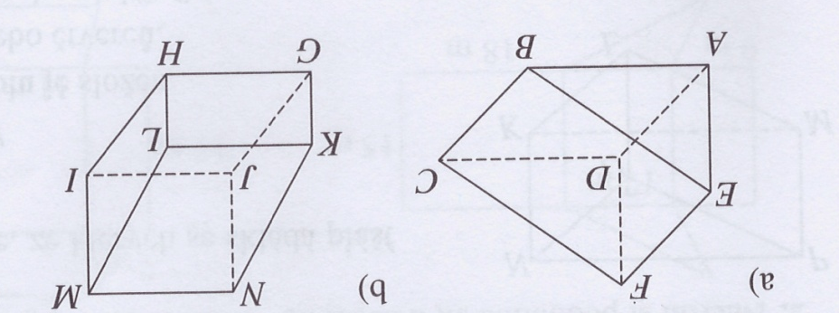
1. . U těchto hranolů zapiš
a) podstavy – urči útvar
b) boční stěny – urči útvar
c) boční hrany :
d) podstavné hrany

2. Narýsuj síť hranolu, jeho podstava je obdélník o délkách stran 25 mm a 40 mm .
Výška hranolu je 50 mm
Načrtni si obrázek hranolu

3. Narýsuj síť hranolu, jehož podstavou je trojúhelník o délkách stran 40 mm, 25 mm a 35 mm.
Výška hranolu he 40 mm. Načrtni si obrázek.

4. Narýsuj síť hranolu, jehož podstavou je rovnoběžník o délkách stran 30 mm a 20 mm, strany svírají úhel
60⁰. Výška hranolu je 50 mm. Načrtni si obrázek .

5. . Narýsuj síť hranolu, jehož podstavou je rovnoramenný lichoběžník o délkách podstav 40 mm a 20 mm a
Délkou ramene 20 mm. Výška hranolu je 50 mm. Načrtni si obrázek

Řešení :

Pracovní list : Hranoly - jejich sítě _____________________
podpis, tř

1. . U těchto hranolů zapiš
- ) podstavy – urči útvar
- ) boční stěny – urči útvar
- ) boční hrany :
- ) podstavné hrany

a) - podstavy : trojúhelníky ABE a CDF b) - podstavy : lichoběžníky HIML a GJNK

- boční stěny : obdélníky ABCD,BCFE, - boční stěny : obdélníky GHLK, KLMN
ADFE MNJI, IJGH

- boční hrany : AD, EFBC, - boční hrany : GH, JI, NM, KL

- podstavné hrany : AB, BE, EA, - podstavné hrany : HI, IM. ML, LH,
DC, CF, FD GJ, JN, NK, KG

2. Narýsuj síť hranolu, jeho podstava je obdélník o délkách stran 25 mm a 40 mm .
Výška hranolu je 50 mm
Načrtni si obrázek hranolu

50 mm
40mm
25 mm

3. Narýsuj síť hranolu, jehož podstavou je trojúhelník o délkách stran 40 mm, 25 mm a 35 mm.
Výška hranolu he 40 mm. Načrtni si obrázek.

Výška 40 mm

35 mm 25 mm

40 mm

4. Narýsuj síť hranolu, jehož podstavou je rovnoběžník o délkách stran 30 mm a 20 mm, strany svírají úhel
60⁰. Výška hranolu je 50 mm. Načrtni si obrázek .

50 mm

60⁰
20 mm
30 mm

5. . Narýsuj síť hranolu, jehož podstavou je rovnoramenný lichoběžník o délkách podstav 40 mm a 20 mm a
délkou ramene 20 mm. . Výška hranolu je 50 mm. Načrtni si obrázek

50
20
20 20

40

Použitá literatura a odkazy :
Odvárko – Kadleček : Matematika pro 7. ročník základní školy, 3. díl, Prometheus , 2007, dotisk 2. vydání
Odvárko – Kadleček : Sbírka úloh z matematiky pro 6. Ročník, Prométheus 1998, 1. vydání

